猴子选大王实验报告

1. 问题描述

n只猴子，按顺时针方向排成一圈，编号1~n，从1开始一直数到m，数到m的猴子出圈，剩下的猴子从1再开始报数。依次进行，直到只剩一只猴子。求输入n, m后，哪只猴子最后剩下来，即为大王。

1. 设计思路

这是一个约瑟夫环问题，使用循环链表，动态分配内存；

程序思路与流程：

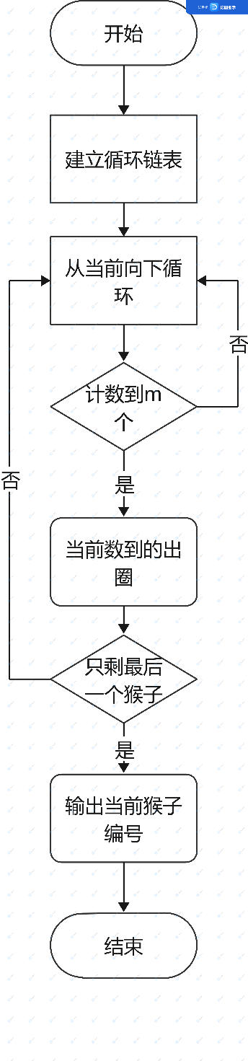

数据结构封装：

使用封装完成的链表，包括建立链表、插入节点、删除节点、依次输出节点的值；

程序调用了build(Node\* head)方法，建立循环链表；

GUI部分：

使用Qt；

设置两个QLabel，两个QLineEdit，分别获取输入的猴子总数和出列编号；设置一个按钮，点击按钮后，程序读取QLineEdit中的两个数字，并进行计数出圈，每出圈一只猴子，在下方的QTextBrowser输出其编号和猴子图片；最后剩下最后一只猴子，在中间的QTextBrowser输出其编号和猴子图片；

1. 测试结果

